**Global ve Yerel değişkenler**

Bu meqalemde **global** ve **local** değişkenleri öğrenmeye çalışacağıq.

Pythonda her bir değişkenin, funksiyanin ve irelide göreceğimiz siniflerin (class) eslinde bir **ehate dairesi (scope)** tapilir ve Python herbir değişkeni bir **ad erazisine (namespace)** eynilestirer. Değişkenlerin **Ad erazisi** ise, bu değişkenlerin haralarda var olduğunu ve haralarda istifade edile bileceyini gösterir.

Pythonda funksiyalarda eyniletirilen değişkenler Python terefinden **(Local) değişkenler**olarak taninir. Yeni bir **funksiya bloğunda** yaradilan değişkenler funksiyaya mexsusdur ve **funksiya ise dusmesini** bitirdikten sonra bu değişkenler yaddasdan silinir ve yox olur. Belelikle, funksiya içinde taninan bir değişkene başka bir yerden **erişilemez**.

Pythonda en umumi ehateye sahip değişkenler ise **Global değişkenler** olaraq taninir ve global değişkenlere **tanindigi andan etibaren** programın her yerinden erisebilerik.

***Local değişkenleri*** anlamaq ucun bir dene funksiya tanimlayaq.

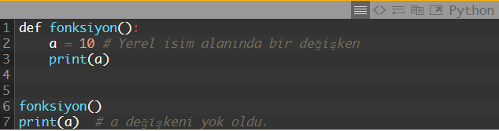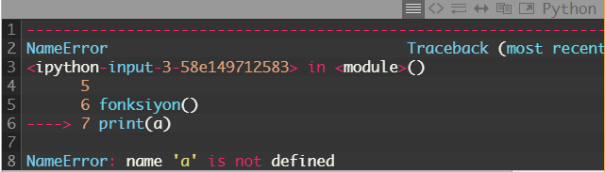

Burada funksiya içinde tanimlanan **a** değişkeni **funksiya çağrıldığında** yaddasda yaranir ve funksiya bloğunu ise saldiqdan sonra **yox olur**. Yeni, **a** değişkeni burda bir **local değişkendir**.

**Global Değişkenleri** anlamak ucunse bele bir misal edek.

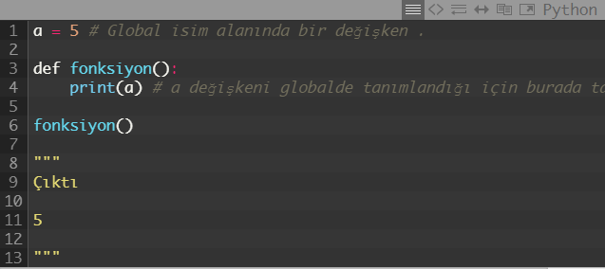

Bes bele bir kodda nece bir problem cixir?

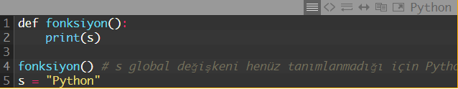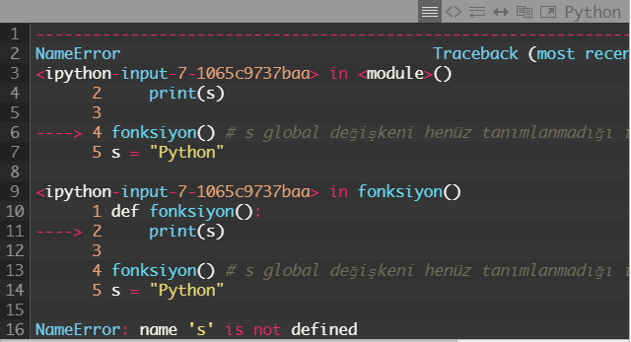

Bes bele bir veziyyetde kodumuz nece bir print verecek ?

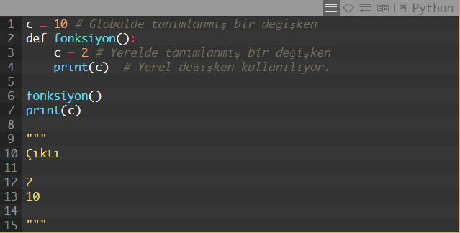

Kodumuz ise dusdukte ilk olarak **c** adli global değişken yaranir. **Funksiya çağrıldığında ise** **c** adli başqa bir local değişken yaranir kimi dusune bilerik. Bele bir veziyyetde elimizde iki dene **c** değişkeni var. Python bu veziyyetde **global c** değişkeni yerine **oz local c** değişkenini istifade edir.

Global Deyimi

Bes bir funksiyada globalda tanımlanmış bir değişkeni nece istifade edeceyik? Bunun ucun Pythonda **global** ifadesi var. İndi aşağıdaki kodu beraber inceleyek.

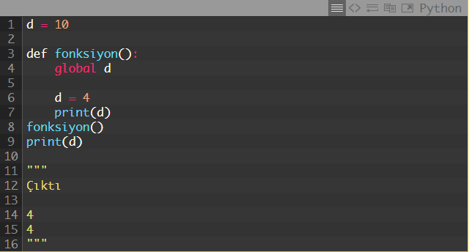

Bu veziyyetde kodumuz ne edir ? İlk olarak program başladığı zaman, bir dene **global d** değişkeni yaranir ve funksiyamiz çağrıldığında **global d** ifadesiyle globaldaki **d** değişkenini istifade etmek istediğimizi deyirik. Bele **d = 4** ifadesiyle bir dene daha **d** değişkeni **yaradmiriq**. Belelikle **d =4** ifadesiyle **globaldaki değişkeninin değerini** değiştirmiş oluruq.

**Global** ve **Yerel** değişkenler bu şekilde düşünülebilir. Burda gördüğümüz kimi, **Local**

**değişkenler** bir funksiya bloğunda tanımlanır. Bes bir **if veya**

**while** bloğunda **local bir değişken** tanımlanır mı ?

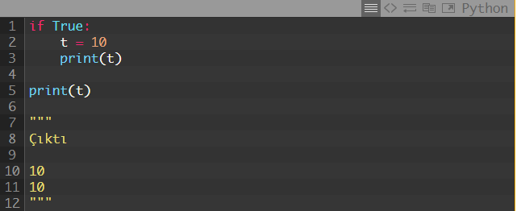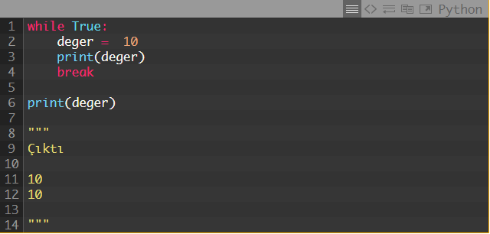

Burada gördüğümüz kimi, **if ve while** bloklarında tanımlanan değişkenler **local bir değişken yerine global bir değişken** olmaqdadır.